23.03.2020р.
ГР.О-4 предмет «Основи зеленого будівництва»
Професійна кваліфікація: озеленювач 3-го розряду
Тема : Асортимент красиво-квітучих літників відкритого ґрунту, особливості їх вирощування та їх декоративне значення.
Урок № 95 : Неприхотливі ґрунтопокривні рослини.
Без акуратних і доглянутих газонних майданчиків неможливо уявити жоден сучасний сад. Але звичайний газон вимагає ретельного догляду та постійної уваги, при цьому турбота про нього не зводиться тільки до стрижки. Тим, хто хоче спростити догляд за садом краще подумати про альтернативні варіанти – ґрунтопокривні (килимові) рослини, які здатні створювати аж ніяк не менш ефектні та рівні покриття. У таких рослин є чимало суто декоративних переваг: практично всі вони цвітуть, мають здатність переносити витоптування і привносять в сади розкішні текстури, пропонуючи віддати перевагу замість класики, новим сміливим рішенням.
Ґрунтопокривні рослини володіють властивістю рости швидше вшир, ніж вгору, однак, вони швидко формують щільний зелений килим. Таке компактне покриття захищає ґрунт від проникнення сонячних променів, перешкоджаючи росту бур’янів і інших небажаних рослин.
Інша важлива перевага – захист ґрунту від пересихання. Якщо ділянка землі знаходиться на відкритому місці, то це може призвести до ерозії ґрунту. Якщо ж ґрунт залишається зволоженим, то коріння рослин можуть легко отримувати з ґрунту поживні речовини. Більше того, коріння ґрунтопокривних рослин злегка розпушують верхній його шар і забезпечують природне місце існування для різних комах, наприклад корисних жуків.
Коврові рослини ідеально підходять для комбінування з іншими видами. Якщо Ви мрієте про оригінальний сад, то за допомогою різних ґрунтопокривних рослин можна створити різноманітні красиві «зелені картини». І навіть може виявитися, що колись непопулярні місця Вашого саду блиснуть з новим блиском і будуть радувати Вас кожен новий сезон.
Існує величезна кількість видів цих невимогливих рослин. Починаючи з троянд і суміші трав, і до низькорослих чагарників і в’юнів. Пропонуємо ознайомитись із кращими килимовими рослинами, які стануть чудовою альтернативою звичайній газонній траві:

Вероніка ниткоподібна
Ниткоподібна вероніка – повзучий багаторічник заввишки всього до 5 см з довгими, дуже тонкими пагонами, густо засіяними яскравими закругленими листочками світлого забарвлення. Завдяки палітрі зелені здається, ніби створене веронікою покриття завжди освітлено яскравими променями сонця. Цвітіння вероніки, що стартує в квітні і триває часом і більше двох місяців, дуже зворушливе. На довгих ніжках ґраційно тремтять ніжно-блакитні квітки з темними прожилками.
Вероніка створює дивно яскраві, мереживні та пишні покриття, накриті вуаллю простих, але дуже красивих квіток. Ниткоподібна вероніка вважається однією з кращих газонних ґрунтопокривних рослин для майданчиків, обрамлених цибулинними або прикрашених весняними плямами цибулинних, зокрема тюльпанів, а також оточених бордюрами з бородатих ірисів.
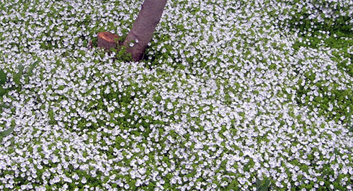
Вероніка ниткоподібна

Догляд за веронікою ниткоподібною

Красиві суцільні килими з вероніки ниткоподібної, бажано утворювати тільки на свіжих, а краще ще вологих ґрунтах, але які при цьому добре виносить посуху. Це одна з кращих ґрунтопокривних рослин, що здатна адаптуватися як до яскравого сонця, так і до тіні.
Пагони вероніки вкорінюються в місці зіткнення з ґрунтом, завдяки чому килим виходить дуже щільним. Навіть якщо в результаті безсніжної зими вероніка вимерзає, вона зазвичай встигає відновити красу покриття до сезону. Одна з переваг вероніки – можливість «рулонного» зняття, хороша адаптивність. Вона досить агресивна, але контролюється і обрізанням, і простим обриванням по краю газону.
Очиток помилковий
Килимові очитки пропонують величезний вибір як видів, так і сортів, але для створення
килимів найчастіше використовують саме очиток помилковий. Це багаторічник з повзучим кореневищем, щільними, м’ясистим та густим листям на коротких пагонах. Помилковий, або білий седум може запропонувати різні форми листя, часто зібраних в химерні розетки і вибір між смарагдовими, жовтими, сизими, пурпуровими, класичними трав’янистими забарвленнями різних культурних форм.
Головна перевага помилкового очитка – більш швидке зростання, завдяки якому цей вид седума створює дуже щільний килим висотою до 15 см, трохи слизький, але здатний витримати прогулянки.

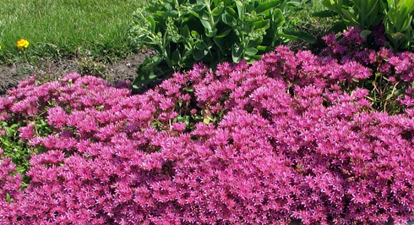
Очиток (Седум) помилковий

Догляд за очитком помилковим
Очитки помилкові чудово себе почувають навіть на найбіднішому ґрунті. І єдине, чого вони не виносять – перезволожених місць. Дренаж для них потрібно забезпечити обов’язково, а родючість ґрунту лише сприятливо позначиться на швидкості заповнення площі.
Кращі сорти очитка помилкового – «John Creech» з щільними листям, ліловими квітками і підвищеною «міцністю» покриття, бронзовий «Bronse Carpet», білоквітучий «Album» і базові форми пестролистна, рожева і шарлахово-червона.
Крім очитка помилкового, для створення ефектних килимів можна використовувати седум карнеум, швидкорослі сорти очитка камчатського, седум шилоподібний, але вони зустрічаються набагато рідше і більш схильні до випадання в безсніжні зими в умовах середньої смуги.

Чебрець
Усі без винятку чебреці здатні завдяки низькій висоті і щільності дернинок служити чудовою альтернативою класичному газону. Щоб створити суцільне покриття, потрібно запастися терпінням, але зате чебреці стануть дійсно довговічною основою оформлення. Це напівчагарники з дерев’яніючими пагонами, лежачим або прямостоячим та дрібним цільним густо сидячим листям. Цвітуть чебреці на верхівках гілок у вигляді пухко-колоскових або голівчатих суцвіть.
Килими з цих рослин масово приваблюють комах, вони принесуть чимале задоволення і своїм ароматом: варто навіть випадково доторкнутися до рослин, не те що пройтися по них – і вас укутає чудовий аромат чебрецю. У багатьох сортів аромат незвичайний, цитрусовий або більше перцевий.
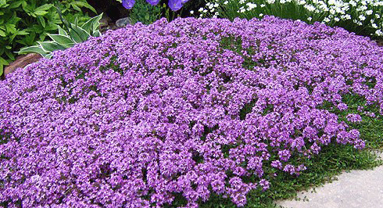
Чебрець

Догляд за газонами з чебрецю
Чебрець – сонцелюбна рослина, яка добре розвивається на дренованому, родючому та легкому ґрунті і не виносить підвищеної кислотності. Він невибагливий, витривалий та посухостійкий, полюбляє ущільнюючу весняну обрізку.
Кращі види чебрецю для створення щільних килимів:
- Чебрець звичайний «Елфін» з м’якими сіруватими листям і фіолетово-рожевими квітками, що формує щільні подушки та інші низькорослі сорти;
- Чебрець сибірський з рожевим цвітінням;
- Чебрець ранній з дуже дрібним листям, що створює дуже низький суцільний килим (наприклад, сорт «Мінор»);
- Чебрець повзучий білоцвітла та розовоцвітна форми;
- Чебрець лимоннопахнучий і його сорти «Silver Queen» з білою облямівкою, «Golden Dwarf» і «Bertram Anderson» з жовтуватими плямами, «Golden King» з жовтою облямівкою.

Конюшина повзуча
Легендарне трилисткове листя конюшини, не втомлюється зачаровувати садівників і пропонує створювати разюче яскраві та свіжі на вигляд суцільні покриття – одні з найкрасивіших серед ґрунтопокривників. Це багаторічник з повзучими стеблами, здатними вкорінюватися в міжвузлях. Конюшина повзуча у висоту досягає максимальних 40 см тільки під час цвітіння, коли над масою листя піднімаються кулясті верхівкові суцвіття білого, рожевого, зеленуватого забарвлення.
Головний козир конюшини – краса килима, який виглядає пишним і щільним одночасно. Але й про суто практичні переваги забувати не можна. Конюшина стійка навіть до інтенсивних навантажень і прекрасно переносить витоптування. Вона оберігає ґрунт і покращує його характеристики. Під час цвітіння килими з конюшини завжди привертають увагу бджіл і метеликів.
Література:
- Бунін В.А. « Квітникарство( практикум)»- Львів.»Вища школа» 2007
- Жоголева В.Г. «Квіти». К. «Урожай» 2012

